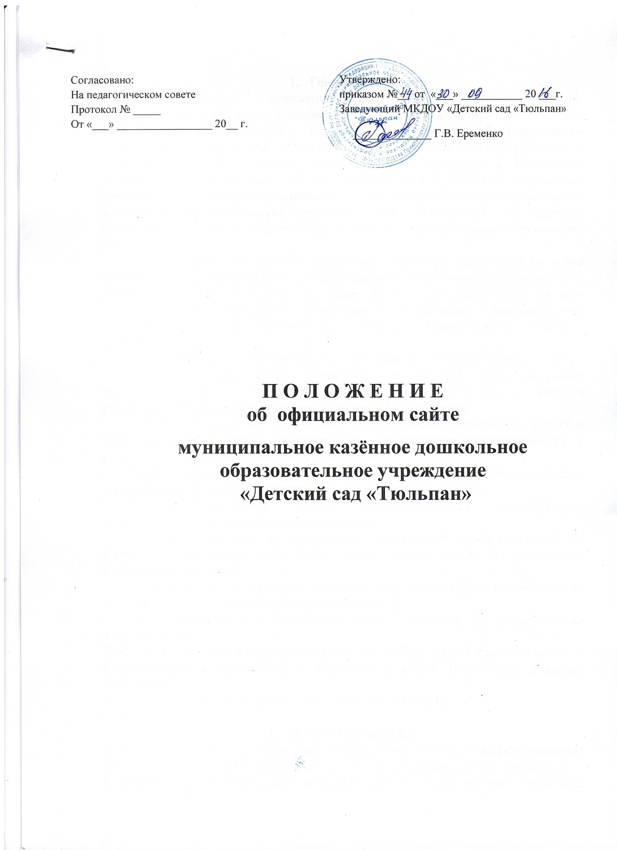

1. Общие положения
1.1. Настоящее положение о сайте в информационно-коммуникационной сети интернет и формату представления на нём информации муниципального казённого дошкольного образовательного учреждения «Детский сад «Тюльпан» (далее - Положение) разработано в соответствии с Федеральным законом «Об образовании в Российской Федерации»,Приказом Рособрнадзора от 29.05.2014 N 785 "Об утверждении требований к структуре официального сайта образовательной организации в информационно-телекоммуникационной сети "Интернет" и формату представления на нем информации» и другими нормативными документами РФ.
1.2.Настоящее Положение определяет структуру официального сайта образовательной организации в информационно-телекоммуникационной сети "Интернет" (далее - Сайт), а также формат предоставления на нем обязательной к размещению информации о дошкольном образовательном учреждении МКДОУ «Детский сад «Тюльпан» (далее ДОУ) (далее - информация).
1.3. Сайт Учреждения является публичным органом информации, доступ к которому открыт всем желающим. Заведующий ДОУ назначает ответственное лицо за размещение информации на Сайте, работу Сайта, за удаление и обновление информации (не реже 2 раз в месяц).
1.4.Сайт обеспечивает официальное представление информации о ДОУ в сети Интернет с целью оперативного ознакомления общественности с образовательной деятельностью учреждения.
1.5.Пользователем Сайта может быть любое лицо, имеющее технические возможности выхода в Интернет.
1.6.Функционирование Сайта регламентируется действующим законодательством, настоящим Положением.
1.7.Ответственность за содержание информации, представленной на Сайте, несет Заведующий ДОУ, ответственное лицо за размещение информации на сайте.
1.8.Положение утверждается приказом заведующего ДОУ и действует до распоряжения о признании его утратившим силу.
1.9. Изменения в Положение могут вноситься по рекомендации администрации
ДОУ, а также заместителя заведующей по BMP и лицом ответственным за
информационное наполнение и поддержание сайта. Измененная редакция Положения
вступает в силу после утверждения ее заведующим ДОУ.

2. Цели и задачи сайта.
Сайт ДОУ создается с целью оперативного и объективного информирования общественности о деятельности дошкольного образовательного учреждения.
Создание и функционирование сайта ДОУ направлены на решение следующих задач:
- формирование целостного позитивного имиджа ДОУ;
- совершенствование информированности граждан о качестве образовательных услуг в ДОУ;
- стимулирование творческой активности педагогов и воспитанников.

3. Содержание и структура Сайта
3.1. Для размещения информации на Сайте должен быть создан раздел, где размещены сведения о ДОУ. Информация должна иметь общий механизм навигации по всем страницам раздела.
Доступ к данному разделу должен осуществляться с главной (основной) страницы Сайта, а также из основного навигационного меню Сайта.
Страницы раздела должны быть доступны в информационно-телекоммуникационной сети "Интернет" без дополнительной регистрации, а также доступные для посетителей Сайта ссылки на файлы, снабженные информацией, поясняющей назначение данных файлов.
Допускается размещение на Сайте иной информации, которая размещается, опубликовывается по решению ДОУ и (или) размещение, опубликование которой является обязательным в соответствии с законодательством Российской Федерации.
3.2. Раздел главной страницы и основных сведений о ДОУ должен содержать следующие подразделы:
3.2.1. Подраздел "Основные сведения".
Главная страница подраздела должна содержать информацию о дате создания ДОУ, об учредителе, о месте нахождения, режиме, графике работы, контактных телефонах и об адресе электронной почты.
3.2.2. Подраздел "Нормативно правовая документация".
На странице подраздела должны быть размещены следующие документы:
а) в виде копий:
- устав образовательной организации;
- лицензия на осуществление образовательной деятельности (с приложениями);
- план финансово-хозяйственной деятельности образовательной организации, утвержденный в установленном законодательством Российской Федерации порядке, или бюджетные сметы дошкольного образовательного учреждения;
- локальные нормативные акты, предусмотренные частью 2 статьи 30 Федерального закона "Об образовании в Российской Федерации"
б) отчет о результатах самообследования;
в) документ о порядке оказания платных образовательных услуг, в том числе образец договора об оказании платных образовательных услуг, документ об утверждении стоимости обучения по каждой образовательной программе (если таковые услуги оказываются);
г) документ об установлении размера платы, взимаемой с родителей (законных представителей) за присмотр и уход за детьми, осваивающими образовательные программы дошкольного образования в организациях, осуществляющих образовательную деятельность, за содержание детей в ДОУ.
д) предписания органов, осуществляющих государственный контроль (надзор) в сфере образования, отчеты об исполнении таких предписаний.
3.2.3. Подраздел "Образование".
Подраздел должен содержать информацию о реализуемых уровнях образования, о формах обучения, нормативных сроках обучения, об описании образовательной программы с приложением ее копии, об аннотации к рабочим программам, о календарном учебном графике с приложением его копии, о методических и об иных документах, разработанных ДОУ для обеспечения образовательного процесса, о реализуемой образовательной программы, о языках, на которых осуществляется образование.
3.2.4. Подраздел "Образовательные стандарты".
Данный подраздел заполняется при использовании федеральных государственных образовательных стандартов или при утверждении образовательных стандартов.
Подраздел должен содержать информацию о федеральных государственных образовательных стандартах дошкольного образования. Информация должна быть представлена с приложением их копий (при наличии). Допускается вместо копий федеральных государственных образовательных стандартов дошкольного образования размещать в подразделе гиперссылки на соответствующие документы на сайте Министерства образования и науки Российской Федерации.
3.2.5. Подраздел "Коллектив ДОУ".
Подраздел должен содержать следующую информацию:
а) о руководителе ДОУ, его заместители, контактные телефоны, адреса электронной почты.
б) о персональном составе педагогических работников с указанием уровня образования, квалификации и опыта работы, в том числе фамилию, имя, отчество (при наличии) работника, занимаемую должность (должности), данные о повышении квалификации и (или) профессиональной переподготовке (при наличии), общий стаж работы, стаж работы по специальности.
3.2.6. Подраздел "Материально-техническое обеспечение и оснащенность образовательного процесса".
Страница подраздела должна содержать информацию о материально-техническом обеспечении образовательной деятельности, в том числе сведения о наличии оборудованных кабинетов, объектов для проведения практических занятий, средств обучения и воспитания, об условиях питания и охраны здоровья воспитанников.
3.2.7. Подраздел "Платные образовательные услуги".
Подраздел должен содержать информацию о порядке оказания платных образовательных услуг.
3.2.8. Подраздел "Финансово-хозяйственная деятельность".
Главная страница подраздела должна содержать информацию об объеме образовательной деятельности, финансовое обеспечение которой осуществляется за счет бюджетных ассигнований федерального бюджета, бюджетов субъектов Российской Федерации, местных бюджетов, по договорам об образовании за счет средств физических и (или) юридических лиц, о поступлении финансовых и материальных средств и об их расходовании по итогам финансового года.
3.3. Файлы документов представляются на Сайте в форматах PortableDocumentFiles (.pdf), MicrosoftWord / MicrosofrExcel (.doc, .docx, .xls, .xlsx), OpenDocumentFiles (.odt, .ods).
3.4. Все файлы, ссылки на которые размещены на страницах соответствующего раздела, должны удовлетворять следующим условиям:
а) максимальный размер размещаемого файла не должен превышать 15 мб. Если размер файла превышает максимальное значение, то он должен быть разделен на несколько частей (файлов), размер которых не должен превышать максимальное значение размера файла;
б) сканирование документа должно быть выполнено с разрешением не менее 75 dpi;
в) отсканированный текст в электронной копии документа должен быть читаемым.
6. Информация, представляется на Сайте в текстовом и (или) табличном формате, обеспечивающем ее автоматическую обработку (машиночитаемый формат) в целях повторного использования без предварительного изменения человеком.
3.5. Все страницы официального Сайта, содержащие сведения, должны содержать специальную html-разметку, позволяющую однозначно идентифицировать информацию, подлежащую обязательному размещению на Сайте. Данные, размеченные указанной html-разметкой, должны быть доступны для просмотра посетителями Сайта на соответствующих страницах специального раздела.

4. Организация информационного наполнения и сопровождения Сайта.
  - Информационное наполнение и актуализация Сайта осуществляется совместными усилиями заведующим ДОУ, старшим воспитателем и (или) ответственным лицом.
  - Руководство обеспечением функционирования Сайта и его программно- технической поддержкой возлагается приказом заведующим ДОУ на ответственное лицо.
  - Старший воспитатель ДОУ совместно с ответственным лицом обеспечивают качественное выполнение всех видов работ, непосредственно связанных с эксплуатацией Сайта: изменение дизайна и структуры, размещение новой и удаление устаревшей информации, публикация информации из баз данных, разработка новых web-страниц, обеспечение безопасности информационных ресурсов.
  - Старший воспитатель осуществляет консультирование лиц, ответственных за предоставление информации, по реализации концептуальных решений и текущим проблемам, связанным с информационным наполнением и актуализацией информационного ресурса.
  - Непосредственное выполнение работ по размещению информации на Сайте, обеспечению ее целостности и доступности, реализации правил разграничения доступа возлагается на ответственное лицо (далее - Администратор), который назначается заведующимДОУ и подчиняется старшему воспитателю.
  - Информация, готовая для размещения на Сайте, предоставляется в электронном виде Администратору и согласуется со старшим воспитателем. Администратор оперативно обеспечивает ее размещение в соответствующем разделе Сайта.
  - Информационные материалы должны отвечать следующим требованиям:информационные материалы должны представляться в печатном и электронном видах. За идентичность информации, представленной на печатном и электронном носителях, несет ответственность источник информации.
4.8. Информация, размещаемая на сайте дошкольного образовательного учреждения:
- не должна содержать ненормативную лексику;
- не должна нарушать честь, достоинство и деловую репутацию физических и
юридических лиц;
- не должна нарушать нормы действующего законодательства и нормы морали;
- не должна содержать материалы, касающиеся государственной или коммерческой
тайны;
- не должна содержать персональные данные работников;
4.9. Текущие изменения структуры Сайта осуществляются Администратором по
согласованию с заведующим ДОУ, старшим воспитателем.
5. Структура сайта.
5 .1 Главная
- Приветствие
- Коротко о нас
- Название
- Год основания
- Учредители
- Контактная информация
- Режим работы
- Как нас найти
5.2 Общие сведения
- Историческая страничка
- Информация о структуре
- Акты готовности к учебному году
5.3 Коллектив детского сада
- Администрация
- Педагогический коллектив
- Специалисты
- Медицинский персонал
- Обслуживающий персонал
5.4 Нормативно-правовая документация
- Правоустанавливающие документы
- Локальные акты
- Отчёты
- Предписания надзорных органов
- Муниципальное задание
5.5. Образование
- Уровень образования
- Образовательные стандарты
- Локальные акты
5.6. Материально-техническое обеспечение и оснащённость образовательного процесса
5.7. Финансово-хозяйственная деятельность
5.8. Платные услуги
5.9. Мониторинг заработной платы
5.10. Родительский комитет
5.11. Наш профсоюз
5.12. Виртуальная экскурсия по детскому саду
5.13. Новости
5.14. Для Вас родители
5.15. Поздравляем
5.16. Обратная связь

6. Ответственность
6.1. Ответственность за недостоверное, несвоевременное или некачественное
предоставление информации (в т. ч. с грамматическими или синтаксическими ошибками)для размещения на Сайте несет ответственное лицо.
6.2. Ответственность за нарушение работоспособности и актуализации Сайта вследствие реализованных некачественных концептуальных решений, отсутствия четкого порядка в работе лиц, на которых возложено предоставление информации, несет заведующий ДОУ.
7. Контроль
- Контроль выполнения обязанностей лицами, ответственными за предоставление информации для размещения на Сайте, возлагается на заместителя заведующего.
- Общая координация работ по развитию Сайта и контроль выполнения обязанностей лицами, участвующими в процессах информационного наполнения, актуализации программно-технического сопровождения Сайта, возлагается на заведующего ДОУ.

Положение составлено на 7 листах
Срок действия данного Положения – 3 года.

